Bonjour et bienvenue dans la boutique de Flore Didono, j’essaierais de répondre au mieux à vos commandes.
Tout d’abord parlons de prix, tout est à 2 euros, tout de fois je ferais des promos exceptionnelles sur certains articles à 1 euro, donc regardez bien la présentation avant de commander.
----------------------------------------------------------------------------------------------------

Vêtements

Voici les différents vêtements que vous pouvez commander.
Pour les hommes.
HA
HB
HC
HD
HE
HF

HG
HH
HI
HJ
HK
HL
HM
HN
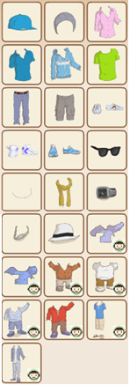
HY

HX

HW

HV
HU
HT
HS
HR
HQ
HP
HO

Pour les femmes.
FC
FB
FA
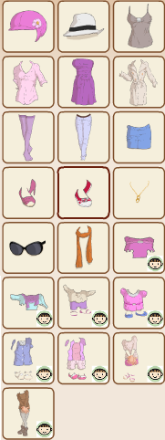
FF

FV
FR
FU
FT
FS
FQ
FP
FO
FN
FM
FL
FK
FJ
FE
F
D
FI
FH
FG

Couleurs

Voici les couleurs disponibles.
27
26
25
24
23
22
21
20
19
18
17
16
15
14
13
12
11
10
1
2
9
8
7
6
5
4
3

Composition des vêtements

Certains articles n’ont pas de besoin de couleurs :
Pour les hommes :
Pour les femmes :

Certains articles nécessitent plusieurs couleurs, principalement les vêtements d’enfant. Pour vous montrer les différentes parties de couleurs, j’ai fait exprès de mettre des couleurs très distinctes.
Pour les hommes :
- HT
Haut 2
Pantalon 14
Chaussures 24
- HU
Haut 10
Pantalon 3
Chaussures 22
- HV
Haut 13
Pantalon 7
Chaussures 12
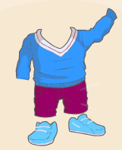
- HW
Sweat 12
T-shirt 8
Pantalon 22
Chaussures 24
- HX
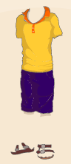
Haut 3
Col 4
Pantalon 14
Chaussures 24
- HY
Manteau 11
Col 16
Haut 15
Pantalon 14
Chaussures 22
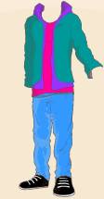

Pour les femmes :
- FO
Haut 3
Col 24
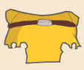
- FP
Haut 13
Echarpe 26
- FQ
Haut 13
Pantalon 26
Chaussures 22
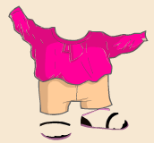
- FR
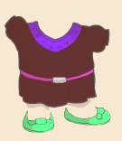
Haut 24
Col 16
Chaussures 27
- FS
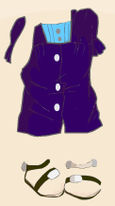
Haut 14
Col 12
Chaussures 23
- FT
Gilet 14
T-shirt 26
Short 7
Chaussures 16
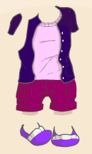
- FU
Haut 26
Short 14
Chaussures 22
- FV
Haut 26
Pantalon 17
Chaussures 22

Commandes

Pour un traitement plus rapide de votre commande, merci d’écrire à Flore Didono et préciser dans l’objet « Commande ». Vous pouvez commander plusieurs articles en même temps mais forcément sous la forme.
<réf_article>
<réf_article> <couleur>
<réf_article> <couleurs>

Exemples :
- HO
- FB 20
- Fo haut 3 col 24
J’essaierais de répondre au mieux à vos attentes. Pour toutes questions, vous pouvez me contacter.

Je vous souhaite bonne visite.
Flore Didono.

